涉执房地产处置司法评估报告
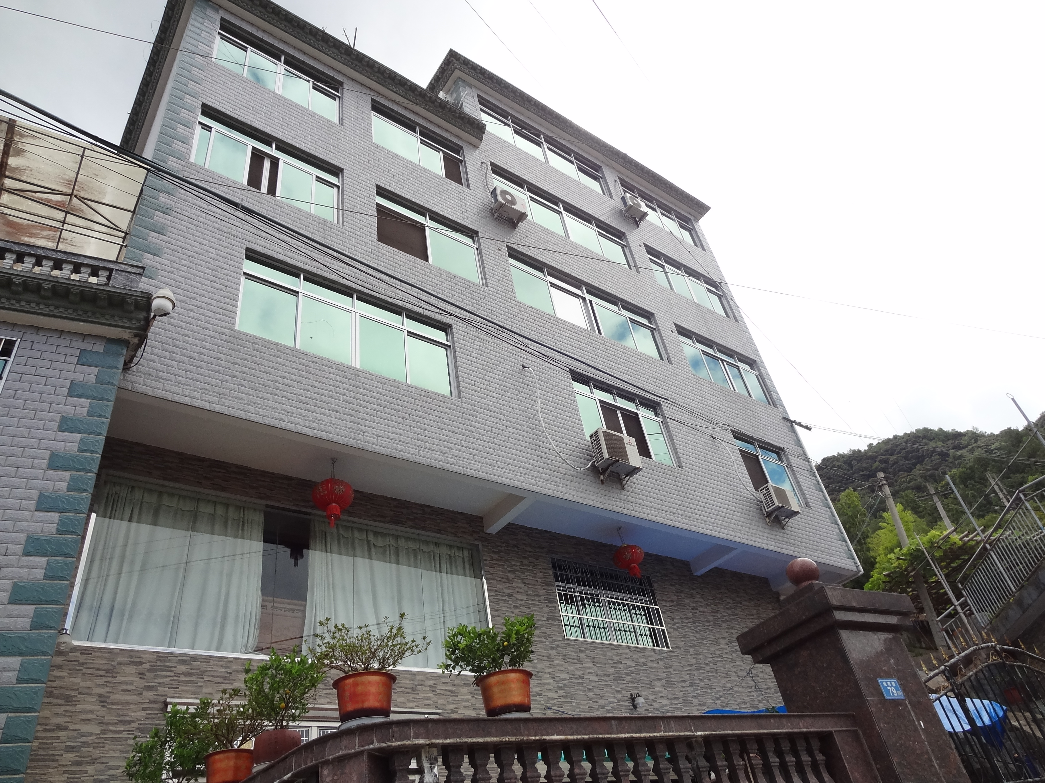

估价报告编号：三华房评综字(2022)第053号
估价项目名称：位于清流县龙津镇城南路79号
401室房地产市场价值评估
估价委托人：清流县人民法院
房地产估价机构：三明华实资产评估房地产估价有限公司
注册房地产估价师：陈章盛（注册号：3520030073）
林小娇（注册号：3520210023）
估价报告出具日期：2022年8月15日

房地产估价报告摘要表

估价委托人 | 清流县人民法院 |  |  | 产权人 | 翁国华、胡俊英
项目名称 | 位于清流县龙津镇城南路79号401室房地产市场价值评估
价值时点 | 2022年8月4日
估价目的 | 为人民法院确定财产处置参考价提供参考依据而评估房地产市场价值。
估价方法 | 比较法、收益法
估价范围 | 清流县龙津镇城南路79号401室房地产建筑面积70.17平方米，财产范围包括建筑物（含室内二次装修）、分摊的土地使用权（含土地出让金）及公共配套设施，不包括债权债务、特许经营权等其他财产或权益
权属证书 | 《福建省清流县人民法院价格评估委托书》[（2022）闽0423执656号]  《不动产登记资料查询结果证明》（编号：CD_202219936）
估价对象 | 建筑面积 | 70.17㎡
估价对象 | 房屋结构 | 钢筋混凝土 |  | 建成年份 |  | 2018年
估价对象 | 规划用途 | 城镇住宅用地 |  | 土地权利性质 |  | 出让
估价对象 | 所在层/总层数 | 4/4 |  | 权利结束时间 |  | 2088年6月12日
估价结果 | 市场价值 | 人民币贰拾肆万玖仟捌佰元整（￥249800）
估价结果 | 评估单价 | 人民币3560元/平方米
特别事项说明 | 见房地产估价报告中“特别提示”、 “估价假设限制条件”、“估价报告使用提示”
评估机构名称 |  | 三明华实资产评估房地产估价有限公司
房地产估价机构级别 |  | 房地产价格评估二级
房地产价格评估资质证书编号 |  | 明房估证字（2020）002号
报告撰写人 | 林小娇 |  |  | 项目审核人 | 陈章盛
签字估价师 | 陈章盛 |  | 林小娇 | 联系电话 | 0598-6324749
以上内容均摘自房地产估价报告书，欲了解本评估项目全面情况，需认真阅读房地产估价结果报告书全文。

三明华实资产评估房地产估价有限公司
2022年8月15日

致估价委托人函

清流县人民法院：
受贵院委托，本估价机构委派注册房地产估价师陈章盛（注册号：3520030073）、林小娇（注册号：3520210023）对估价对象进行了估价，有关内容报告如下：
一、估价目的：为人民法院确定财产处置参考价提供参考依据而评估房地产市场价值。
二、估价对象及财产范围:
估价对象为清流县龙津镇城南路79号401室房地产；财产范围包括建筑物（含室内二次装修）、分摊的土地使用权（含土地出让金）及公共配套设施，不包括债权债务、特许经营权等其他财产或权益；估价对象总建筑面积70.17㎡，用途为城镇住宅用地；建筑结构为钢筋混凝土结构；建成年份为2018年；土地权类型为出让；不带电梯；总层数4层（地上4层），估价对象位于地上第4层；权利人为翁国华、胡俊英。
三、价值时点：2022年8月4日。
四、价值类型：根据《最高人民法院关于人民法院民事执行中拍卖、变卖财产的规定》（法释［2004］16号），本报告的价值类型为市场价值。市场价值是指估价对象经适当营销后，由熟悉情况、谨慎行事且不受强迫的交易双方，以公平交易方式在价值时点自愿进行交易的金额。
五、估价方法：比较法、收益法
六、估价结果：遵照有关的法律法规、政策文件和估价标准，根据估价委托人提供的相关资料以及本估价机构及注册房地产估价师掌握的资料，按照估价目的，遵循估价原则，采用比较法、收益法进行了分析、测算和判断，在满足估价假设和限制条件下，估价对象于价值时点（2022年8月4日）的市场价值为人民币贰拾肆万玖仟捌佰元整（￥249800），单价3560元/㎡。

估价对象房地产价值评估结果表
 | 估价结果
 | 平均单价（元/㎡） | 总价（元）
市场价值 | 3560 | 249800
特别提示:⑴估价结果不考虑估价对象原有的担保物权和其他法定优先受偿权，也不考虑原有的租赁权和用益物权。
⑵估价结果没有扣除拍卖过程发生的处置费用和税金。
⑶本估价结果不应作为价格实现的保证。
⑷本估价报告的使用期限自本报告出具之日起壹年，如房地产市场变化较大时不超过半年。
⑸欲知详情，请阅读本估价报告全文。

三明华实资产评估房地产估价有限公司（公章）
法定代表人：张宏曙（盖章）
2022年8月15日

目 录

估价师声明 ……………………………………………………………………7
估价的假设和限制条件 ………………………………………………………8
估价结果报告…………………………………………………………………11
一、估价委托方 ……………………………………………………………11
二、房地产估价机构 ………………………………………………………11
三、估价目的 ………………………………………………………………11
四、估价对象 ………………………………………………………………11
五、价值时点 ………………………………………………………………12
六、价值类型 ………………………………………………………………12
七、估价原则 ………………………………………………………………13
八、估价依据 ………………………………………………………………13
九、估价方法 ………………………………………………………………14
十、估价结果 ………………………………………………………………15
十一、注册房地产估价师 …………………………………………………15
十二、实地查勘期 …………………………………………………………15
十三、估价作业期 …………………………………………………………15
附 件 ………………………………………………………………………… 16 一、《福建省清流县人民法院价格评估委托书》[（2022）闽0423执656号]复印件
二、《不动产登记资料查询结果证明》（编号：CD_202219936）复印件
三、估价对象位置图
四、估价对象内部状况、外部状况和周围环境照片
五、估价机构备案证书复印件
六、估价机构营业执照复印件
七、房地产估价师注册证书复印件
估价技术报告 （仅供评估公司存档、备查）

估价师声明
我们根据自己的专业知识和职业道德，在此郑重声明：
1.我们在本估价报告中对事实的说明是真实和准确的，没有虚假记载、误导性陈述和重大遗漏。
2.本估价报告中的分析、意见和结论是我们独立、客观、公正的专业分析、意见和结论，但受到本估价报告中已经说明的估价假设和限制条件的限制。
3.我们与本估价报告中的估价对象没有现实或潜在的利益，与估价委托人及估价利害关系人没有利害关系。
4.我们对本估价报告中的估价对象、估价委托人及估价利害关系人没有偏见。
5.我们依照《房地产估价规范》（GB/T50291-2015）、《房地产估价基本术语标准》（GB/T50899-2013）进行分析，形成意见和结论，撰写本估价报告。
6. 我们已对本估价报告中的估价对象进行了实地查勘，参加现场察看的估价人员有：陈章盛（注册号：3520030073）、林小娇（注册号：3520210023），现场勘察日期为2022年8月4日。
7.我们在本估价项目中没有得到他人的重要专业帮助。

估价假设和限制条件

一、本次估价的各项估价假设
㈠一般假设
1.估价委托人提供的估价对象的相关材料复印件，未提供被申请人权属证书，复印件未与原件核也未向有关部门进行核实，在无理由怀疑其合法性、真实性、准确性和完整性的情况下，假定估价委托人提供的所有资料是合法、真实、完整和准确的，且估价对象可以在公开市场上自由转让。
2.估价委托人引领估价人员实地查勘的估价对象与权证的估价对象一致，具有唯一性。
3.关注了估价对象的房屋安全、环境污染等影响估价对象价值的重大因素，经实地查勘并依常规判断，假定房屋质量及居住环境是安全的，在耐用年限或土地使用期限内能够正常使用。
4.本估价报告未考虑评估费、拍卖费、诉讼费、律师费等财产处置费用对估价结果的影响。
5. 假定评估对象不存在租赁权、用益物权及占有使用情况。
6. 假定评估对象不存在欠缴税金及相关费用（包括但不限于税收、物业费、供暖费、水电气费等及其滞纳金）。
7.假设估价对象在价值时点的房地产市场为公开、平等、自愿的交易市场，即能满足以下条件：
（1）交易双方自愿地进行交易；
（2）交易双方进行交易的目的在于最大限度地追求自身经济利益；
（3）交易双方具备必要的专业知识，并了解交易对象、掌握必要的市场信息；
（4）交易双方有较充裕的时间进行交易；
（5）不存在特殊买者的附加出价；
（6）交易双方无任何利害关系。
㈡未定事项假设
无未定事项假设
㈢背离事实假设
估价对象现处于司法处置之中，未考虑估价委托人采用强制处置、快速变现等因素对估价结果的影响，也不考虑估价对象被查封以及原有的担保物权及其他优先受偿权对估价结果的影响，敬请报告使用者关注。
㈣不相一致假设
无不相一致假设
㈤依据不足假设
1.估价委托人提供的《不动产登记资料查询结果证明》没有对估价对象的竣工年份、建筑结构、土地用途等进行描述。本次估价时，经估价人员调查了解，对估价对象设定如下：建筑结构为钢筋混凝土结构，2018年竣工，地类（用途）为住宅用地。
2.由于估价对象及可比实例所在区域的规划条件、可比实例的土地剩余年限及室内二次装修年份等资料无法获悉，因调查难度极大，其有关的描述及调整只能根据注册房地产估价师实地查勘的经验判断。
3.由于客观原因注册房地产估价师未能进入估价对象内部进行查勘，本次估价时，经估价人员调整了解，对估价对象内部装修设定为低档装修。
二、估价报告使用限制
㈠.本估价报告仅作为本次估价目的之使用，不作其他任何用途使用。同时本次估价目的是“为人民法院确定财产处置参考价提供参考依据而评估房地产市场价值”，并不是对估价对象的处置直接定价。
㈡.估价结果的有效性受本报告的估价目的、价值时点、估价结果的有效期、估价对象的范围以及估价假设条件等的约束和限制，若改变估价目的及使用条件，需向本公司咨询后作必要调整甚至重新估价，否则估价结果无效。
㈢.估价报告使用者为估价委托人（清流县人民法院），估价报告使用者在使用本估价报告时，不应断章取义。
㈣.未经本估价机构书面同意，任何单位或个人不得将本估价报告的全部或部分内容发表于任何公开媒体上。
㈤.本估价报告书一式柒份，估价委托人陆份，本机构存档壹份。报告需经估价机构加盖公章、法定代表人签名（或盖章）及注册房地产估价师签名后方可使用。
㈥. 本估价报告的使用期限自本报告出具之日起一年，超过使用期限，或虽未超过使用期限，但估价对象价格出现较大波动时，需重新进行估价。
㈦.本估价报告分为“估价结果报告”和“估价技术报告”两部分。“估价结果报告”提供给估价委托人，“估价技术报告”根据有关规定由估价机构存档并在法律、法规规定为实现本估价目的而需要使用本报告时提供给有关部门使用。
㈧.其他需要说明的事项
1、本估价报告是在公开市场条件下进行的价格评估，未考虑可能承担或将来承担的费用，以及特殊的交易方式可能追加付出的费用等对其评估价值有影响的因素，也未考虑国家宏观经济政策发生变化以及遇有自然力和其它不可抗力对评估价值的影响。
2、我们执行房地产估价业务的目的是对估价对象的价值或价格进行估算并发表专业意见，并不承担相关当事人决策的责任，估价结果不等于估价对象处置可实现的成交价，不应被认为是对估价对象处置成交价的保证。
3、因房地产处置日期与价值时点不一致，若估价对象状况与房地产市场状况发生变化会对估价结果产生影响。
4、委托人或估价报告使用人应当按照法律规定和估价报告载明的使用范围使用估价报告，违反该规定使用估价报告的，房地产估价机构和注册房地产估价师依法不承担责任。
以上其他需要说明事项敬请报告使用者予以充分关注。

估价结果报告
三华房评综字(2022)第053号

一、估价委托人及相关当事人
1.估价委托人：清流县人民法院
2.权利人：翁国华、胡俊英
二、房地产估价机构
估价机构：三明华实资产评估房地产估价有限公司
法人代表：张宏曙
单位地址：尤溪县城关镇解放路14号
统一社会信用代码：91350426749084357W
房地产估价机构级别：房地产价格评估二级
房地产价格评估资质证书编号：明房估证字（2020）002号
土地估价资格备案文件：闽土估备字[2019]0013号
土地估价资格备案文件审批时间：2019年3月13日
土地估价资格备案编号：2019350013
三、估价目的：
为人民法院确定财产处置参考价提供参考依据而评估房地产市场价值。
四、估价对象：
㈠估价对象财产范围
估价对象财产范围包括建筑物（含室内二次装修）、分摊的土地使用权（含土地出让金）及公共配套设施，不包括债权债务、特许经营权等其他财产或权益。
㈡估价对象基本状况
估价对象为清流县龙津镇城南路79号401室房地产；总建筑面积70.17㎡；用途为城镇住宅用地；建筑结构为钢筋混凝土结构；建成年份为2018年；总层数4层（地上4层），估价对象位于地上第4层；权利人为翁国华、胡俊英。估价对象目前为自住。
㈢土地基本状况
1. 房屋四至：房屋东向山边，南向住宅楼，西向城南路，北向住宅楼。
2.土地权利性质：土地权利性质为出让。
3.规划条件：按现状。
4.开发程度：宗地红线外五通”及宗地红线内“场地平整”。
㈣建筑物基本状况
建筑物基本状况说明表
建筑结构 | 钢筋混凝土结构
设施设备 | 无防盗对讲系统，不带电梯,水、电、通信、网络等设施较齐全，有地上车位，配套设施较齐全,公共服务设施齐全
装饰装修 | 建筑物外墙块料贴面,大面平整、无裂缝、颜色均匀，公共部分为水泥地面，内墙面及天棚抹灰
建成时间及成新率 | 建成于2019年，按年限法测算成新率为94%,维护状况较好，功能折旧不明显，无外部性折旧
使用及维护状况 | 目前自住，正常使用，日常维护结构基本完好，装修和设备完好、齐全完整，管道畅通，现状良好，使用正常。个别分项有轻微损坏，经小修后能正常使用，属完好房。
建筑面积 | 建筑面积70.17平方米
户型 | 非成套住宅（户型结构为平层）
楼幢位置 | 估价对象临路，楼幢位置一般,独幢,非小区
朝向 | 建筑物东西朝向，采光一般
层次及总楼层 | 楼宇总层数为4层，估价对象位于第4层
估价对象室内二次装修一览表
估价对象为低档装修 | 门使用材料:防盗门及木门 | 窗使用材料:铝合金窗
门使用状况:良好 | 楼梯位地面装修:水泥面层 | 楼梯位墙体装修:普通抹灰
窗使用状况:良好 | 消防设施:较好 | 房屋是否翻修改造:未翻修改造
供电设施:良好 | 卫生器具:正常使用 | 房屋建筑质量:较好
供排水设施:较好
五、价值时点
价值时点为2022年8月4日（即实地勘查日）。
六、价值类型
㈠价值类型名称
根据《最高人民法院关于人民法院民事执行中拍卖、变卖财产的规定》（法释［2004］16号），本报告估价结论的价值类型为市场价值。
㈡价值定义
市场价值是指估价对象经适当营销后，由熟悉情况、谨慎行事且不受强迫的交易双方，以公平交易方式在价值时点自愿进行交易的金额。
㈢价值内涵
价值内涵是估价对象在价值时点，且满足本次估价假设和限制条件下包括建筑物（含室内二次装修）、分摊的土地使用权（含土地出让金）和公共配套设施，不含债权债务、特许经营权等其他财产或权益；付款方式是一次性付清房价款；房屋面积内涵是建筑面积；开发程度为现房，具备红线内、外“五通”。
七、估价原则
本次估价遵循以下原则：
1.独立、客观、公正原则。要求站在中立的立场上，实事求是、公平公正的评估出对各方估价利害关系人均是公平合理的价值或价格的原则。
2.合法原则。要求估价结果是在依法判定的估价对象状况下的价值或价格的原则。
3. 价值时点原则：要求估价结果是在根据估价目的确定的某一特定时间的价值或价格的原则。
4. 替代原则：要求估价结果与估价对象的类似房地产在同等条件下的价值或价格偏差在合理范围内的原则。
5. 最高最佳利用原则：要求估价结果是在估价对象最高最佳利用状况下的价值或价格的原则。
八、估价依据
㈠有关法律、法规及文件依据
1.《中华人民共和国民法典》（2020年5月28日第十三届全国人民代表大会第三次会议通过，自2021年1月1日起施行）；
2.《中华人民共和国城市房地产管理法》（2019年8月26日十三届全国人大常委会第十二次会议表决通过关于修改《城市房地产管理法》的决定，本决定自2020年1月1日起施行）；
3.《中华人民共和国资产评估法》（中华人民共和国主席令第46号，第十二届全国人民代表大会第二十一次会议于2016年7月2日通过，自2016年12月1日起施行）；
4.《最高人民法院关于人民法院民事执行中拍卖、变卖财产的规定》（法释［2004］16号）；
5.《最高人民法院关于人民法院委托评估、拍卖和变卖工作的若干规定》（法释［2011］21号）；
6.《最高人民法院关于实施<最高人民法院关于人民法院委托评估、拍卖工作的若干规定>有关问题的通知》（法[2012]30 号）
7.《福建省高级人民法院关于印发<福建省高级人民法院司法评估拍卖工作规定（试行）>的通知》（福建省高级人民法院审判委员会2012年8月4日第85次会议通过）；
8.《最高人民法院关于人民法院网络司法拍卖若干问题的规定》（法释 [2016]18号）
9.《最高人民法院关于人民法院确定财产处置参考价若干问题的规定》（法释〔2018〕15号）于2018年6月4日最高人民法院审判委员会第1741次会议通过，自2018年9月1日起施行；
10.《人民法院委托评估工作规范》（法办〔2018〕273号）；
11. 《清流县人民政府关于公布实施清流县新一轮城镇（乡）基准地价的通知》(清政文〔2021〕9号）文件；
㈡估价标准依据
1.《房地产估价规范》（GB/T50291-2015）；
2.《房地产估价基本术语标准》（GB/T5089-2013）；
㈢估价委托人提供的资料依据
1.《福建省清流县人民法院价格评估委托书》[（2022）闽0423执656号]复印件
2.《不动产登记资料查询结果证明》（编号：CD_202219936）复印件
㈣估价机构及注册房地产估价师搜集的资料依据
1.估价对象照片；
2.实地查勘记录；
3.可比实例等相关资料；
4.当地市场调查和搜集的有关资料等。
九、估价方法
本次选用比较法、收益法进行估价。
1.比较法是选取一定数量的可比实例，将它们与估价对象进行比较，根据其间的差异对可比实例成交价格进行处理后得到估价对象价值或价格的方法。
2.收益法是预测估价对象的未来收益，利用报酬率或资本化率、收益乘数将未来收益转换为价值得到估价对象价值或价格的方法。
十、估价结果
遵照有关的法律法规、政策文件和估价标准，根据估价委托人提供的相关资料以及本估价机构及注册房地产估价师掌握的资料，按照估价目的，遵循估价原则，采用比较法、收益法法进行了分析、测算和判断，在满足估价假设和限制条件下，估价对象于价值时点（2022年8月4日）市场价值为人民币贰拾肆万玖仟捌佰元整（￥249800），单价3560元/㎡。
估价对象房地产价值评估结果表
市场价值 | 估价结果
市场价值 | 平均单价（元/㎡） | 总价（元）
 | 3560 | 249800
十一、注册房地产估价师
参加估价的注册房地产估价师
姓名 | 注册号 | 签名 | 签名日期
陈章盛 | 3520030073 |  | 年 月 日
林小娇 | 3520210023 |  | 年 月 日
十二、实地查勘期
实地查勘期：2022年8月4日。
十三、估价作业期
估价作业期：2022年8月4日至2022年8月15日

三明华实资产评估房地产估价有限公司
法定代表人：张宏曙
2022年8月15日

附 件

一、《福建省清流县人民法院价格评估委托书》[（2022）闽0423执656号]复印件
二、《不动产登记资料查询结果证明》（编号：CD_202219936）复印件
三、估价对象位置图
四、估价对象内部状况、外部状况和周围环境照片
五、估价机构备案证书复印件
六、估价机构营业执照复印件
七、房地产估价师注册证书复印件

